第54屆中小學科學展覽會「上傳團隊照片」及「科學之旅報名」操作說明
1.進入第54屆全國科展網站(http://nphssf54.ilc.edu.tw/)後點選網頁左側「縣市上傳資料」或「科展之旅」選單，並輸入帳號密碼。
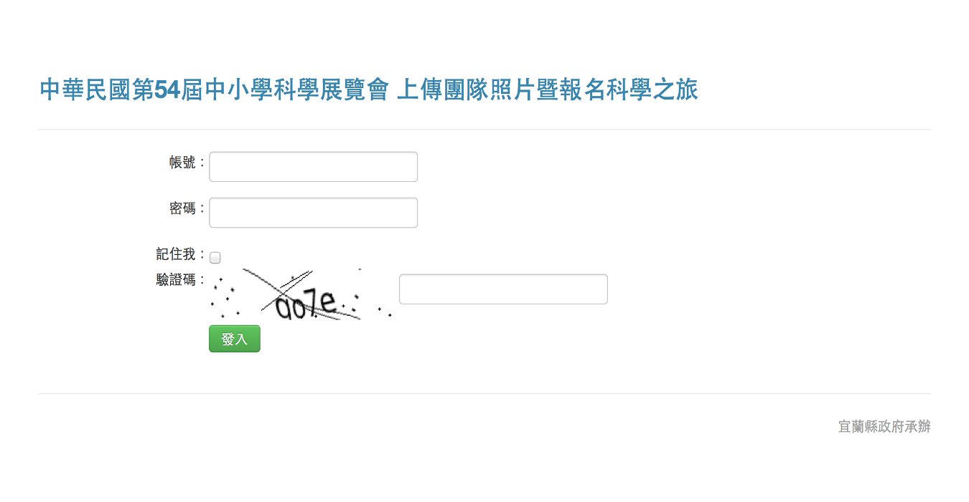
2.輸入帳號密碼，成功登錄後，請選擇「上傳團隊照片」或「科學之旅報名」。
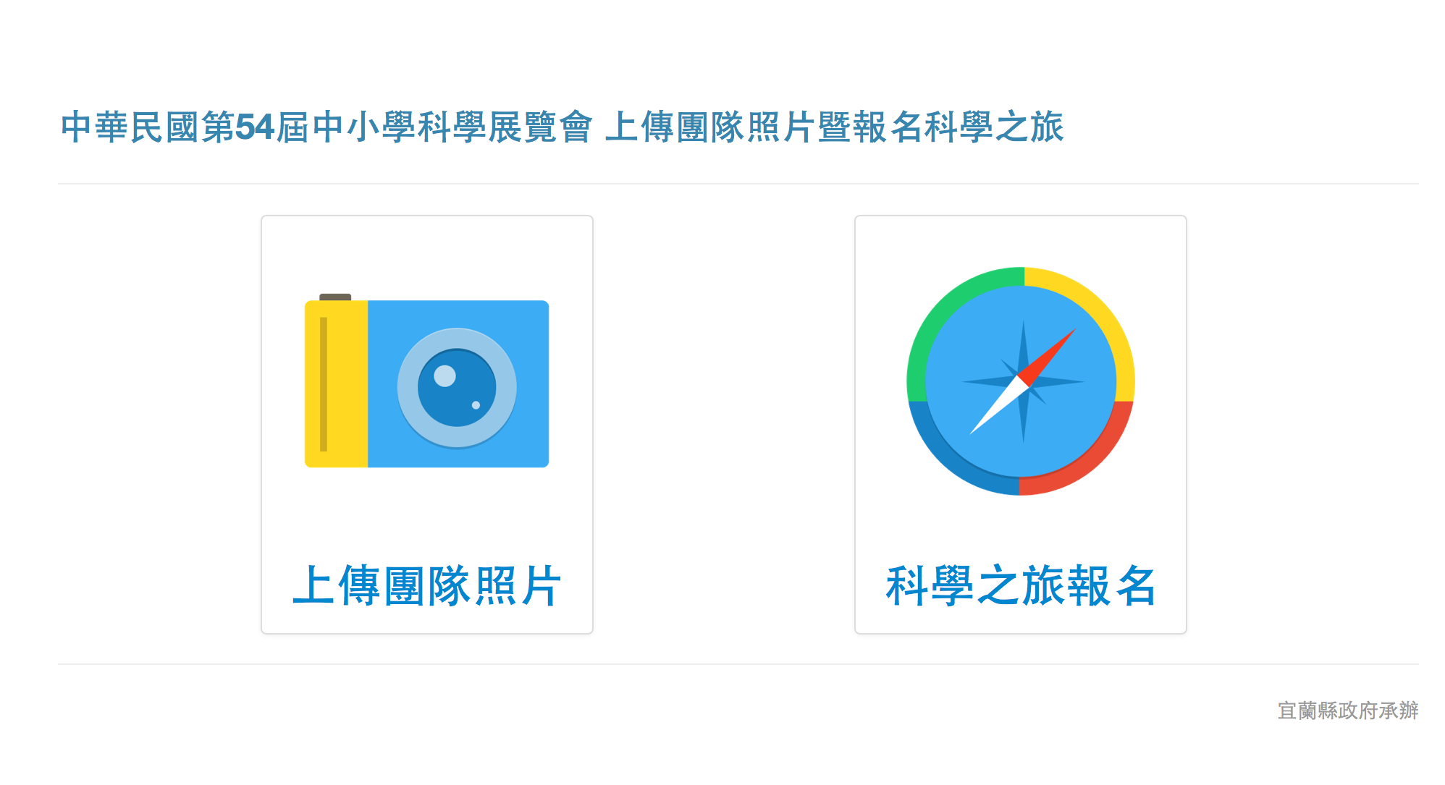

3.選擇「上傳團隊照片」，點選您的照片檔後執行上傳。
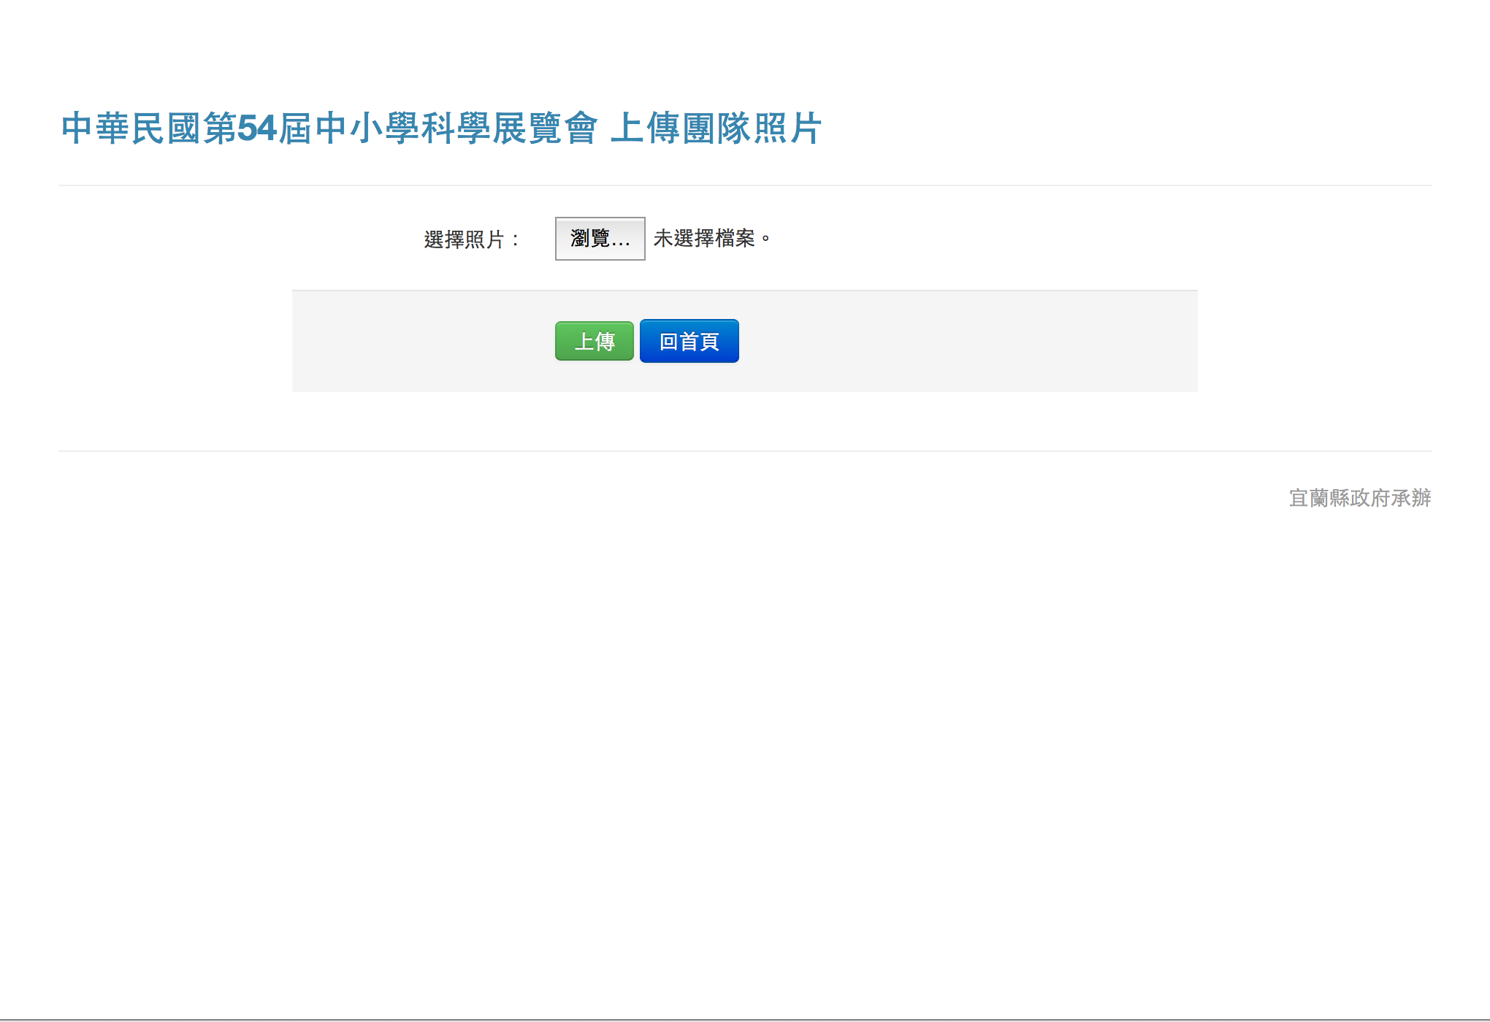

4.若操作無誤，則「上傳團隊照片」操作成功。
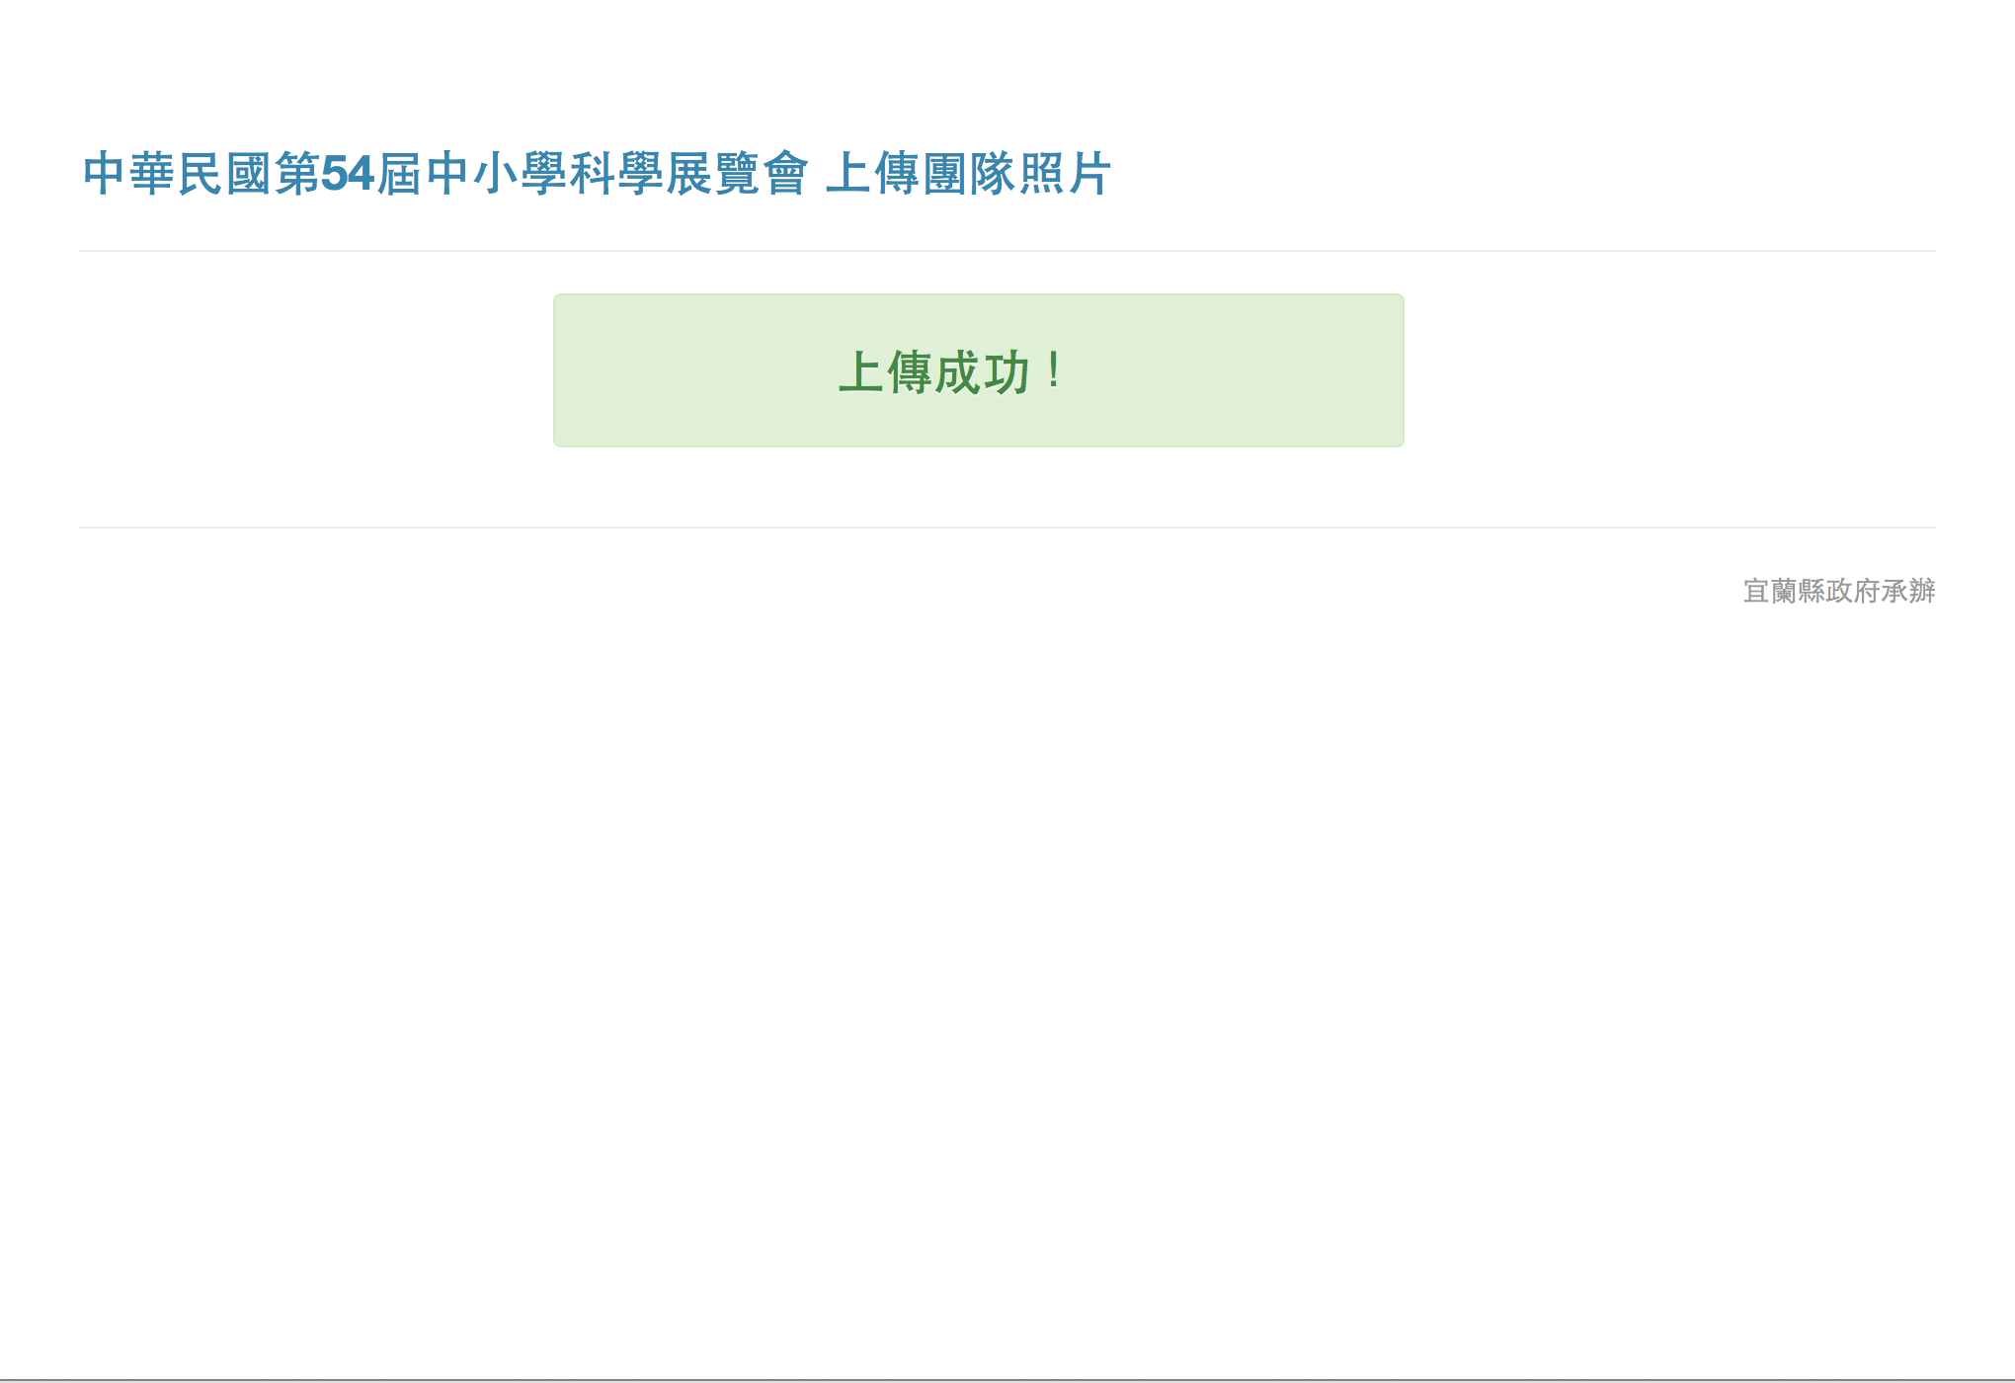

5.選擇「科學之旅報名」，勾選參加者姓名並選擇路線。
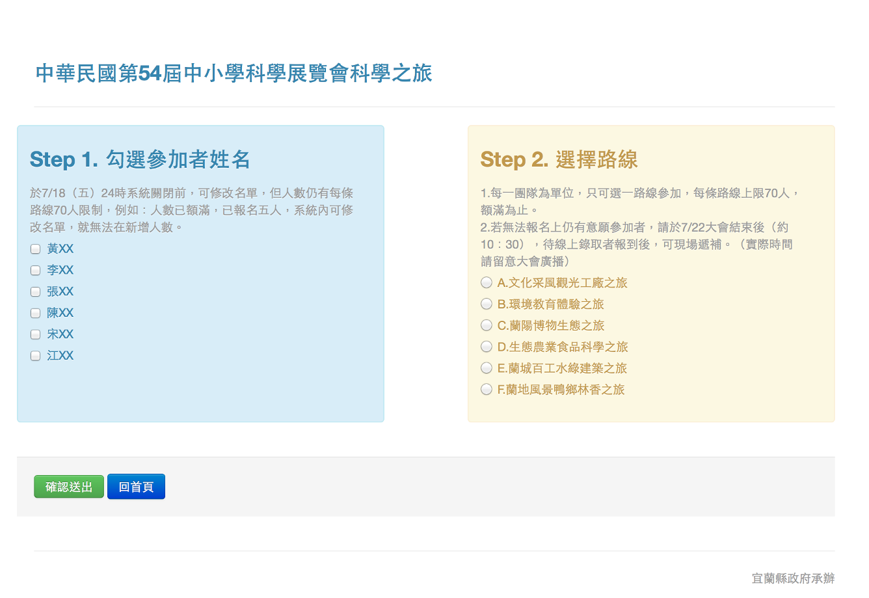

6.若操作無誤，則「科學之旅」報名成功。


